科学研究项目
初次伦理审查递交文件清单（第十版）
2012.06.05（制定）2012.12.30，2014.08.01，2014.11.15，2015年12月15，2016.07.06，2017.09.08，2019.01.07，2019.12.11，2021.04.15（修订）
尊敬的主要研究者/申办者/CRO：
以下是初次申请伦理审查事项，请您知晓并遵守，谢谢。
每个项目初次伦理审查之前，请先联系相关部门进行学术性（初审）审查（国家药物临床试验机构负责临床试验的学术性审查，科研处负责科研项目的学术性审查，医务处负责医疗技术项目的学术性审查）。学术审查通过（以相关科室出具的签字的伦理审查推荐表和签字盖章的学术审查通知函为证）后，再进行申请伦理审查、递交审查资料等事宜。
在您递交伦理审查资料时，需要同时递交一份纸质版和一份电子版，电子版文件与递交的纸质版文件要完全对应（除了递交信）。
为了规范伦理审查提高伦理审查质量和效率，从2017年10月起启用CTMS系统，所有的项目均需要通过这个系统提出伦理审查申请，并上传电子版文件。
对于签字盖章的文件，电子版中则需要是签字盖章文件的扫描件。
上传的电子版文件与递交的纸质版文件要完全对应（除了递交信，递交信不用上传）。
上传的网址为：http://172.16.13.18:8080/ctms
电子版上传后，请及时递交对应的纸质版资料，碰面后会对电子版资料和纸质版资料进行形式审查。电子版和纸质版形式审查均通过后（缺一不可），视为递交成功。
纸质版文件资料装订好后，要用口取纸/标签纸/隔页纸等注明研究方案、知情同意书、招募广告、研究者手册等所有文件所在的页码。
递交的纸质版文件资料装订后，请用档案盒装好（装订参见图片1，档案盒的类型参见最后一页图片2，盒子脊背见图片3和图片4）。

科学研究项目初始审查送审的文件包括（但不限于）：

递交信（已本院PI或者课题负责人的名义递交，已签字，递交信不用上传CTMS。格式可参见模板）

递交文件清单（清单中要注明文件的版本号和版本日期）

初始伦理审查申请表（附件16；签名并注明日期）

伦理审查推荐表（附件15；签名并注明日期）

学术审查通知函（签名并盖章）

资助机构发颁的资助证明（如果适用）

完整的研究方案（含版本号和版本日期，PI已签字,已盖章）

研究者手册（含版本号和版本日期）（如果适用）

病例报告表（样本，含版本号和版本日期）（如果适用）

原始病历（样本，含版本号和版本日期期）（如果适用）

知情同意书（样本，含版本号和版本日期）（如果适用）

招募广告等招募材料（含版本号和版本日期）（如果适用）

提供给受试者的文件，例如调查问卷、受试者日记卡等文件（如果适用），提供给受试者的文件均传在受试者日记卡条目下面，多个文件时，请增加文件分别上传，并注明该文件的准确名称、版本号、版本日期等信息。

数据安全监察计划（Data Safety Monitor Plan,DSMP，建议使用我院模板）（含版本号和版本日期）（PI签字）（如果适用）

药品批准文号和使用说明书(适用于涉及到药物/器械的科学研究，适用于需要合并用药的科学研究)

研究者责任声明（签名并注明日期）

保密/利益冲突声明（签名并注明日期）

主要研究者简历（签名并注明日期，模板参见附件）

主要研究者GCP证书复印件（新近的培训）

研究中心名单（多中心试验/研究递交所有参与单位和主要研究者名单）

本中心研究团队名单

组长单位中心伦理批件（如果适用）

组长单位伦理委员会成员表（如果适用）

其他伦理委员会对该研究项目的重要决定

伦理审查费交纳凭证（银行汇款回执，汇款后请及时将开票信息发至youanlunli@126.com）

其它相关的研究文件，请注明文件的准确名称、版本号、版本日期等信息。

在递交伦理审查文件前务必详细阅读我院官网《伦理形式审查常见问题及文件整理要求》，进行自我评估和梳理，避免出现类此问题。

伦理初审时，可提前下载我院的文件存档清单（初审清单+跟踪清单）并填写红色标注的内容（其他空项），单面打印，不与初审文件一起装订，但是与初审文件一起递交。

文件名称：

药物临床试验/医疗器械临床试验/科研/医疗技术项目初审审查存档

文件清单；

药物临床试验/医疗器械临床试验/科研/医疗技术项目跟踪审查存档

文件清单。

图片1（装订）： 图片2（档案盒）：

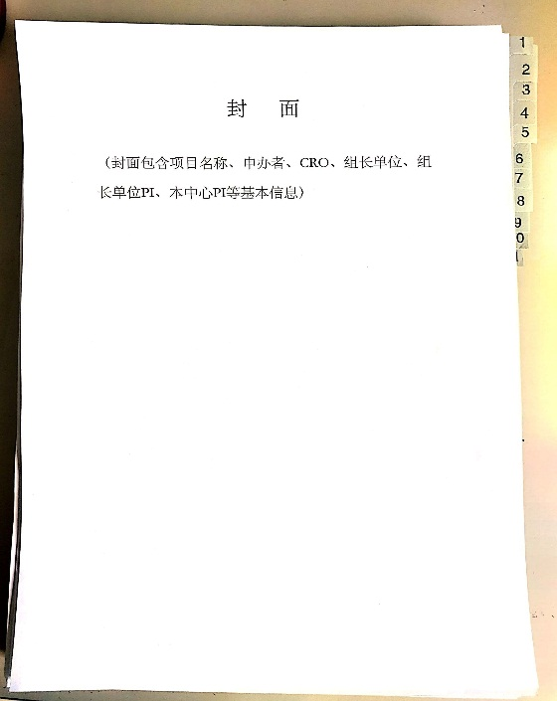
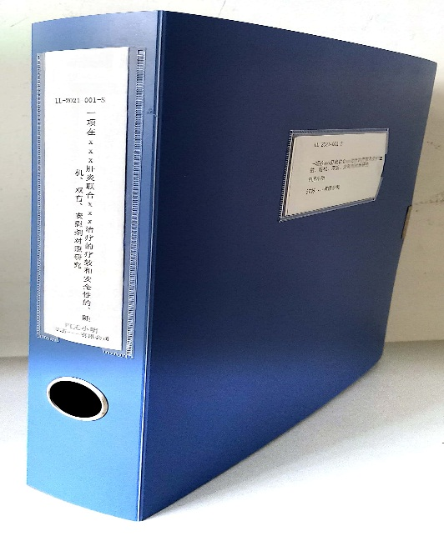

图片3（侧面脊背）： 图片4（正面标注）
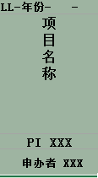

未提及或不明白事宜请咨询北京佑安医院伦理委员会（010-83997028/7022）
首都医科大学附属北京佑安医院伦理委员会
2021年04月15日

